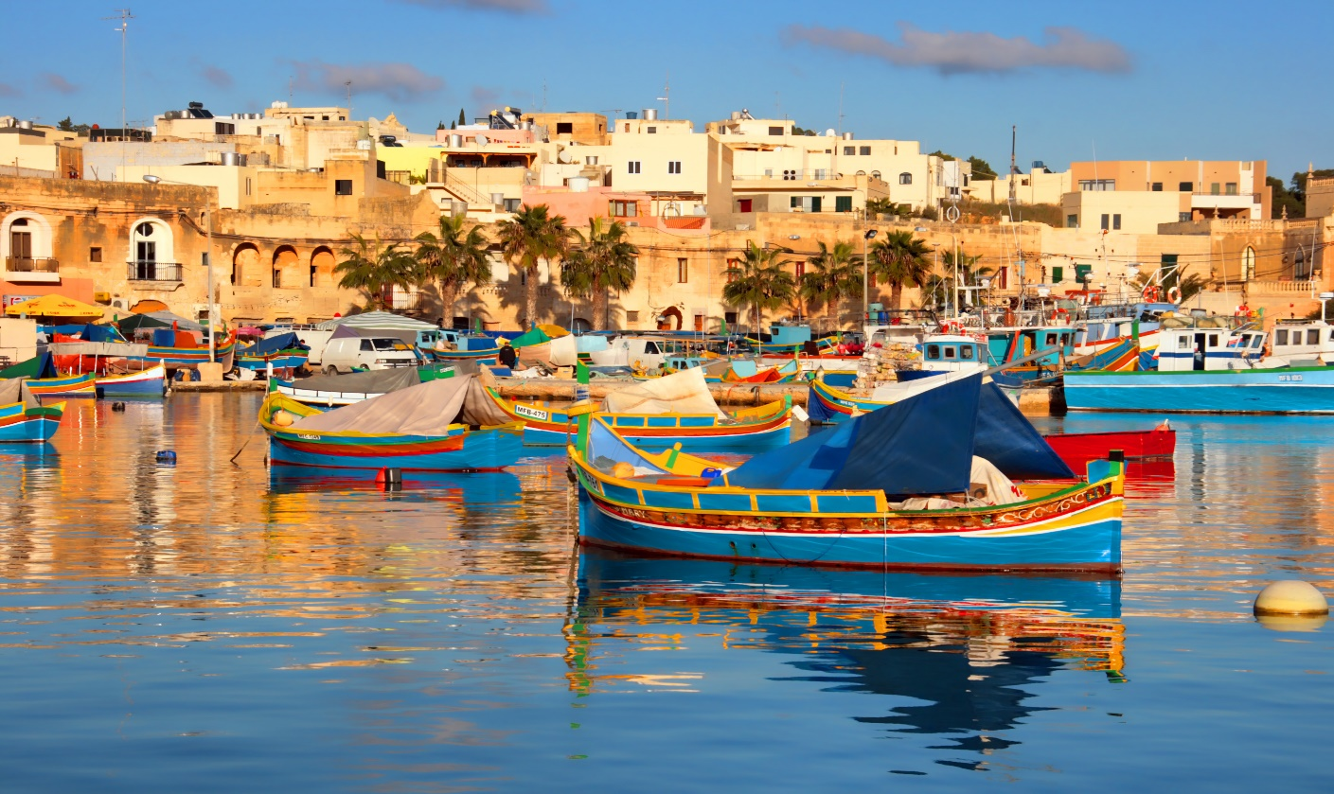
ΜΑΛΤΑ
ΤΑΞΙΔΕΥΟΝΤΑΣ ΣΤΟ ΝΗΣΙ ΔΙΑΜΑΝΤΙ ΤΗΣ ΜΕΣΟΓΕΙΟΥ
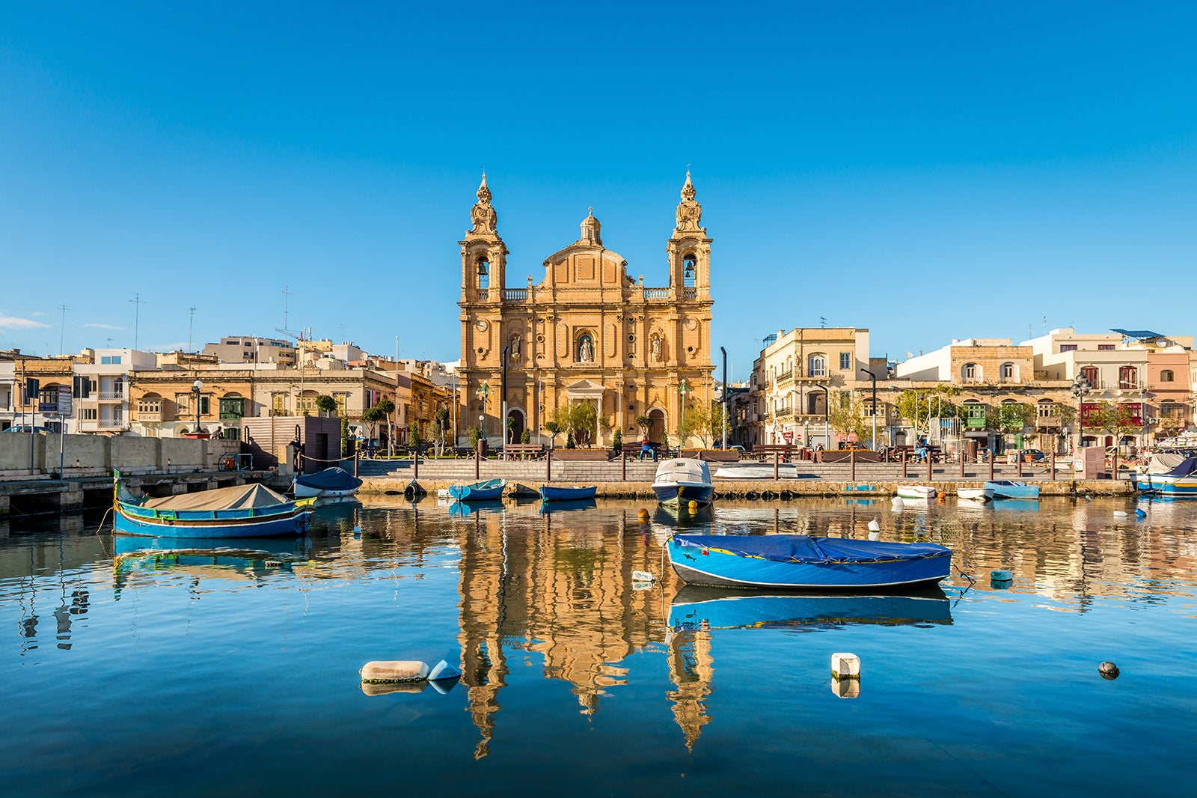

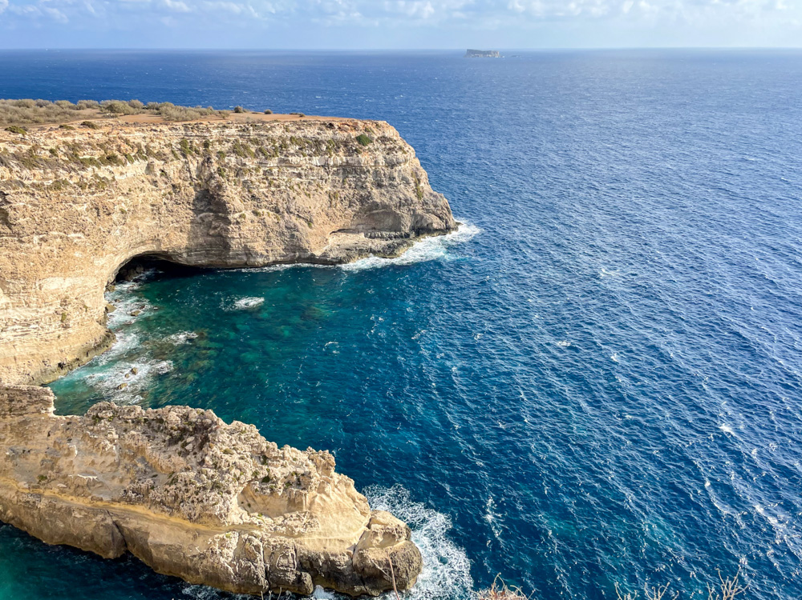
ΓΙΑΤΙ Η ΜΑΛΤΑ ΣΥΝΔΥΑΖΕΙ ΔΙΑΣΚΕΔΑΣΗ, ΙΣΤΟΡΙΑ & ΦΥΣΙΚΗ ΟΜΟΡΦΙΑ
Επηρεασμένη από διάφορους πολιτισμούς, η Μάλτα διαθέτει πολλά «πρόσωπα», αλλά μία και μοναδική ταυτότητα που δημιουργήθηκε μέσα από μια πλούσια ιστορία και αντανακλάται στα μεγαλιθικά μνημεία, τις μεσαιωνικές πόλεις, αλλά και τα παραδοσιακά χωριά της, όπου οι κάτοικοι δεν χάνουν ευκαιρία να διασκεδάσουν με κάθε αφορμή. Από τις βόρειο αφρικανικές και τις αραβικές επιρροές της, μέχρι την εμπνευσμένη από τη Σικελία κουζίνα της, η Μάλτα είναι ένας μικρόκοσμος της Μεσογείου. Λίγες ευρωπαϊκές χώρες έχουν τόσο συμπυκνωμένη ιστορία, αρχιτεκτονική και τόσες όμορφες παραλίες, σε τόσο μικρή έκταση. Αν και μικρή, η νησιωτική αυτή χώρα διαθέτει μεγάλη και πλούσια ιστορία, ενώ φαίνεται πως κατοικείται από τη Νεολιθική εποχή (4η χιλιετία π.Χ.). Η στρατηγική της θέση και τα λιμάνια της στη μέση της Μεσογείου, προσέλκυσαν ανά τα χρόνια Φοίνικες, Έλληνες, Ρωμαίους, Άραβες, Νορμανδούς, Σταυροφόρους, Γάλλους και τέλος τους Βρετανούς, με την αποικιακή περίοδο να διαρκεί μέχρι το 1964. Δέχθηκε πολλές επιρροές στη μακρά ιστορία της, αλλά δεν υπάρχει αμφιβολία: Η Μάλτα δεν αποτελεί απλώς μια ρωμαϊκή κατάκτηση ή κατάλοιπο της βρετανικής αποικιοκρατίας. Αυτό το νησιωτικό έθνος, έχει ένα ιδιόμορφο χαρακτήρα που εντυπωσιάζει: Από τους προϊστορικούς ναούς και την μπαρόκ αρχιτεκτονική της πρωτεύουσας Βαλέτα, μέχρι την κουζίνα και τις γιορτές, αυτό το έθνος εκπέμπει μοναδική γοητεία.

ΑΝΑΚΑΛΥΨΤΕ ΤΟ ΠΕΝΘΗΜΕΡΟ ΠΡΟΓΡΑΜΜΑ
1η ημέρα: Αθήνα – Μάλτα
Συγκέντρωση στο αεροδρόμιο και πτήση με την Aegean Airlines. Άφιξη στο αεροδρόμιο της Μάλτας και αμέσως μεταφορά στο ξενοδοχείο. Παράδοση δωματίων και χρόνος ελεύθερος.Το βράδυ θα περιδιαβούμε στην περιοχή του ξενοδοχείου μας και θα έχετε την ευκαιρία να δειπνήσετε ή να πιείτε ένα ποτό στα μαγαζιά της περιοχής.
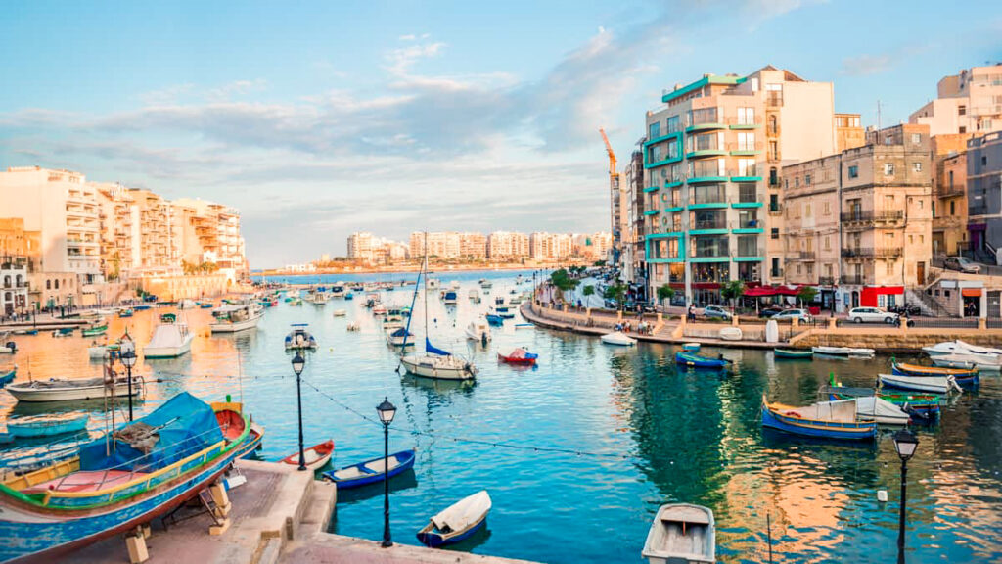

2η ημέρα: Μάλτα -Ξενάγηση Βαλέτας – (Casa Rocca Piccola)
Πρόγευμα και μετά θα κατευθυνθούμε με τη βοήθεια της τοπικής ξεναγού για την ξενάγηση στην περίφημη πρωτεύουσα του τάγματος των Ιπποτών του Άγιου Ιωάννη, τη Βαλέτα. Η ξενάγηση γίνεται με τα πόδια, γιατί η κυκλοφορία των αυτοκινήτων απαγορεύεται στο τμήμα της Παλιάς Πόλης. Πρόκειται για μια μοναδική καστρούπολη με ιδιαίτερη ιστορική σημασία και απεριόριστη ομορφιά. Θα περπατήσουμε στα στενά γραφικά δρομάκια και θα απολαύσουμε τα στοιχεία μιας άλλης εποχής. Θα θαυμάσουμε τους κήπους Μπαράκα, απ’ όπου θα δούμε την πανοραμική θέα των δύο φυσικών λιμανιών της Μάλτας και των τριών ιστορικών πόλεων που συνδέονται με τις δύο μεγάλες πολιορκίες του 1565 και 1942. Επίσης, τον μεγαλοπρεπή ναό του Αγίου Ιωάννη , το παλάτι του Μεγάλου Μάγιστρου και τα υπέροχα κτίσματα με τα ξύλινα μπαλκόνια. Με το τέλος της ξενάγησης θα έχετε ελεύθερο χρόνο. Προαιρετικά μπορείτε να επισκεφθείτε το Casa Rocca Piccola , ένα παλάτι του 16^{ου} αιώνα στην καρδιά της Βαλέτας που μας υπενθυμίζει πως ήταν η ζωή των Ιπποτών κατά τον μεσαίωνα . Στη συνέχεια, θα μεταφερθούμε στο ξενοδοχείο…

3η ημέρα: Βιττοριόζα, Μάρσασλοκ,Ραμπάτ, Κατακόμβες Αγίου Παύλου(περιλαμβάνεται η είσοδος), Μεδίνα, Μόστα(περιλαμβάνεται η είσοδος)
Μετά το πρωινό, θα αρχίσουμε την ξενάγηση μας με πανοραμική θέα γύρω από τις οχυρώσεις της Βαλέτας. Θα έχετε την ευκαιρία να θαυμάσετε τα εντυπωσιακά τείχη που την περιβάλλουν και τη γεωγραφική της θέση. Κατόπιν θα προχωρήσουμε στη μεσαιωνική οχυρωμένη πόλη Βιττοριόζα, όπου εκεί θα έχουμε την ευκαιρία να δούμε την εκκλησία 16ου αιώνα του Αγίου Λορέντζου. Στη συνέχεια θα επισκεφθούμε το Marsaxlokk, το μεγαλύτερο ψαροχώρι της Μάλτας. Εδώ, μπορείτε να απολαύσετε κάποιο ελεύθερο χρόνο για να περιπλανηθείτε στην αγορά ή απλά να χαλαρώσετε και να παρακολουθείτε τα πολύχρωμα ψαροκάικα. Στην συνέχεια θα ανεβούμε στον λόφο της Ραμπάτ όπου θα ξεναγηθούμε στις κατακόμβες του Αγίου Παύλου(περιλαμβάνεται η είσοδος), οι οποίες αποτελούν ένα εκτεταμένο σύστημα υπόγειων στοών και τάφων που χρονολογούνται μεταξύ του 3^{ου} και 8^{ου} μΧ αιώνα. Στη συνέχεια, θα προχωρήσουμε στο Ραμπάτ και γύρω από την περίμετρο της Μεδίνας που ήταν κάποτε η πρωτεύουσα της Μάλτας. Ύστερα, θα επιβιβαστούμε στο λεωφορείο μας και προχωρώντας μέσω μιας υπαίθριας διαδρομής θα καταλήξουμε στο χωριό Μόστα, που βρίσκεται στο κέντρο του νησιού και είναι γνωστό για την εκκλησία με τον τρίτο μεγαλύτερο αυτοστηριζόμενο τρούλο στην Ευρώπη(περιλαμβάνεται η είσοδος).

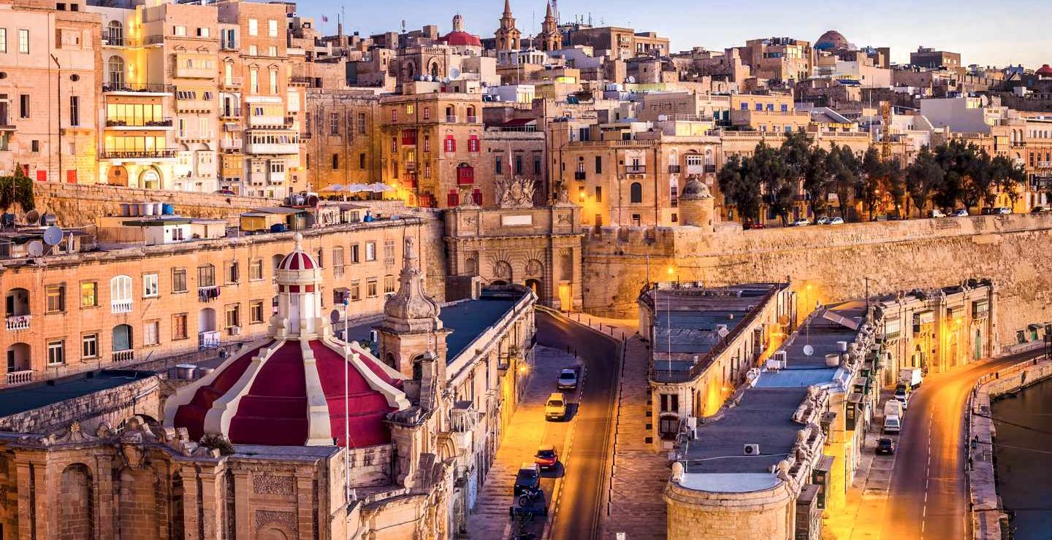

4η ημέρα: ΜΑΛΤΑ (Ελεύθερη ημέρα) / Προαιρετική εκδρομή στο Γκόζο
Μετά το πρωινό, ελεύθερη ημέρα. Σήμερα σας προτείνουμε ολοήμερη εκδρομή στο μαγευτικό νησί Γκόζο. Για να φτάσουμε στο δεύτερο μεγαλύτερο νησί του αρχιπελάγους της Μάλτας, μεταφερόμαστε στο πορθμείο και επιβιβαζόμαστε στο ferry boat. Η εξαιρετική ομορφιά του τοπίου, τα υπέροχα σπίτια και οι αγροικίες, η εναλλαγή των εικόνων που θα συναντήσετε θα σας πείσουν σίγουρα, για το πόσο άξιζε η επίσκεψή σας στο νησί του Γκόζο. Θα επισκεφτούμε την Ggantija, με τα μοναδικά ευρήματα από την Νεολιθική εποχή, την πρωτεύουσά του Γκόζο Βικτώρια, με το περίφημο κάστρο και την παλιά πόλη, στη συνέχεια το παραδοσιακό χωριό Φοντάνα, όπου μπορείτε να αγοράσετε παραδοσιακά προϊόντα και τέλος το γραφικό ψαροχώρι Xlendi, όπου μπορείτε προαιρετικά να γευματίσετε. Επιστροφή στο ξενοδοχείο. Διανυκτέρευση.

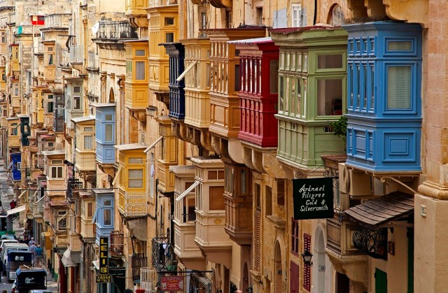

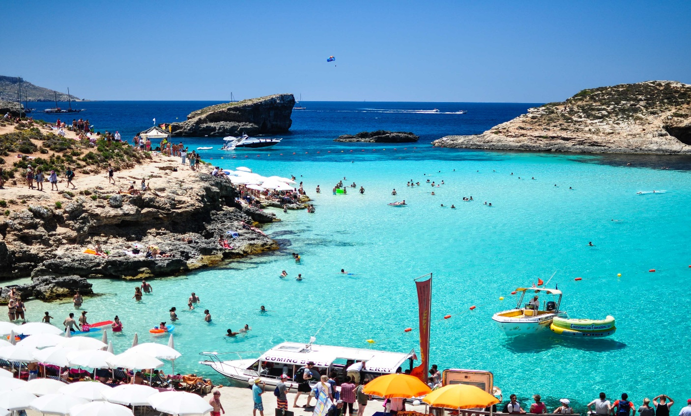

5η ημέρα: Μάλτα– Ελεύθερη ημέρα - Πτήση για την Αθήνα.
Πρωινό, ελεύθερη ημέρα και το απόγευμα μεταφορά στο αεροδρόμιο για την πτήση της επιστροφής στην Αθήνα.

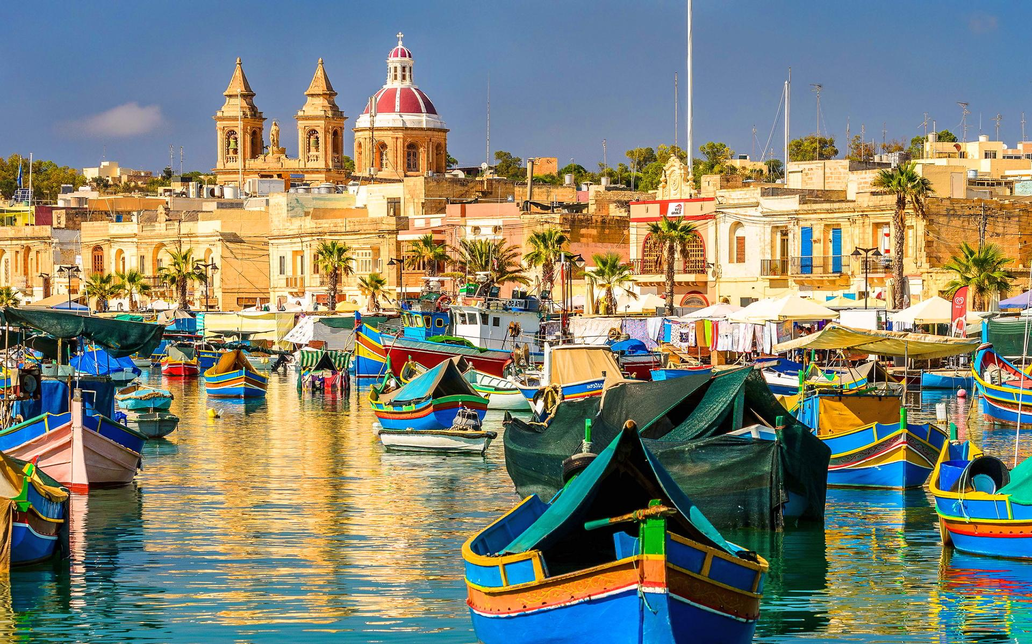

ΤΙΜΟΚΑΤΑΛΟΓΟΣ & ΑΝΑΧΩΡΗΣΕΙΣ ΠΡΟΓΡΑΜΜΑΤΟΣ
ΠΕΡΙΟΔΟΣ | ΔΙΑΡΚΕΙΑ | ΑΝΑΧΩΡΗΣΕΙΣ | ΠΤΗΣΕΙΣ | ΞΕΝΟΔΟΧΕΙΑ | ΤΙΜΕΣ ΚΑΤΆ ΑΤΟΜΟ
 |  |  |  |  | ΕΝΗΛΙΚΑΣ ΣΕ ΔΙΚΛΙΝΟ | ΕΠΙΒ/ΥΝΣΗ ΜΟΝ/ΝΟΥ | ΠΑΙΔΙ 2-12 ΣΕ EXTRA ΚΡΕΒΑΤΙ | ΦΟΡΟΙ ΑΕΡ.
ΝΟΕΜΒΡΙΟΣ  ΔΕΚΕΜΒΡΙΟΣ 2023 | 5 ημ. | 02-06/11  09-13/11  16-20/11  23-27/11  30/11-04/12  08-12/12 | Α3 730 ATH 14:45 -MLA 15:35  Α3 731 MLA 16:20 - ATH 19:00 | GOLDEN TULIP VIVALDI 4* | 395 € | 120 € | 295 € | 200 €
 |  |  |  | EXCELSIOR 5* | 565 € | 200 € | 465 €

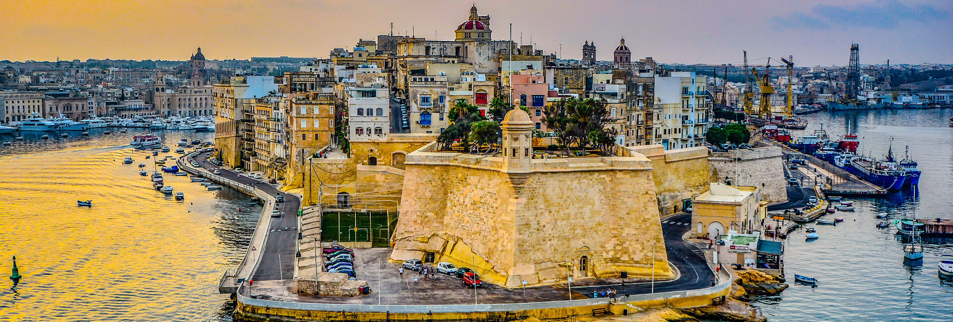

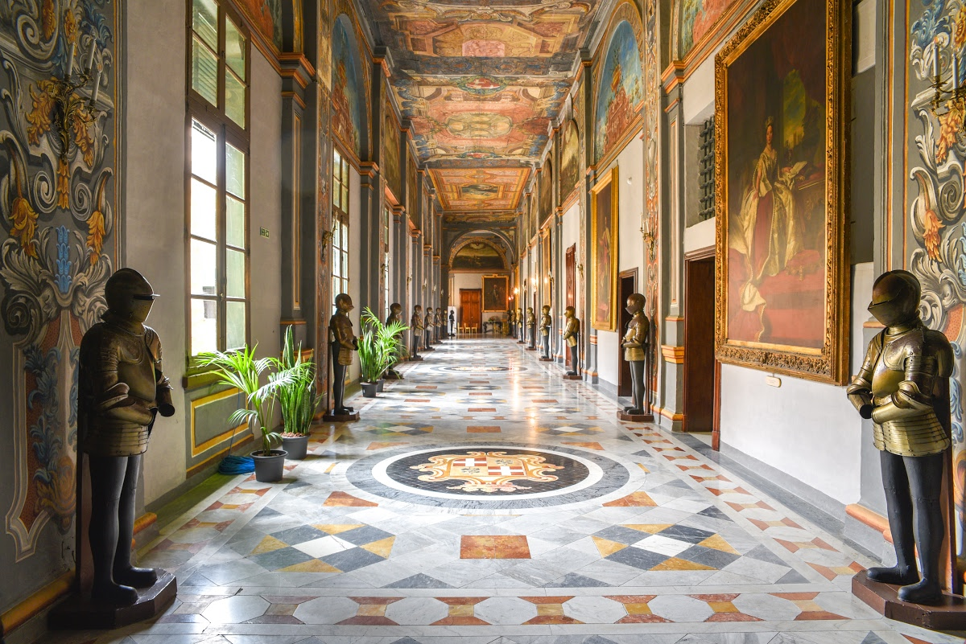

ΠΕΡΙΛΑΜΒΑΝΟΝΤΑΙ:
- Αεροπορικά εισιτήρια Αθήνα – Μάλτα – Αθήνα με την Aegean Airlines
- 1 αποσκευή μέχρι 23 κιλά & μια χειραποσκευή μέχρι 8 κιλά ανά επιβάτη
- Μεταφορές από / προς αεροδρόμιο της Μάλτας
- 4 διανυκτερεύσεις σε ξενοδοχεία 4*,5* της επιλογής σας
- Πρωινό μπουφέ καθημερινά
- Ξενάγηση της Βαλέτας - Πρωτεύουσας του νησιού
- Ολοήμερη εκδρομή σε Μόστα , Μντίνα , Ραμπάτ, κατακόμβες του Αγίου Παύλου, Βιττοριόζα και στο γραφικό ψαροχώρι Μάρσασλοκκ
- Είσοδοι στην Εκκλησία της Μόστα και τις Κατακόμβες του Αγίου Παύλου
- Ελληνόφωνος Αρχηγός - Ξεναγός
- Ταξιδιωτική ασφάλιση αστικής επαγγελματικής ευθύνης
- Υπηρεσίες τοπικού αντιπροσώπου του γραφείου μας

ΔΕΝ ΠΕΡΙΛΑΜΒΑΝΟΝΤΑΙ:
- Φόροι αεροδρομίων: 200 €
- Είσοδοι μουσείων, ανακτόρων
- Φιλοδωρήματα, ποτά, αχθοφορικά
Σημείωση: Οι ξεναγήσεις, εκδρομές, περιηγήσεις είναι ενδεικτικές και δύναται να αλλάξει η σειρά που θα πραγματοποιηθούν
Για οποιαδήποτε περαιτέρω πληροφορία θα χαρούμε να σας εξυπηρετήσουμε!!!
www.lazaristravel.com

